**IX-ГЛАВА. Валеологические ориентиры направленные для предотвращения вредных привычек.**

**9.2.-§. Валеологические подходы к профилактике пьянства**

План:

1.Пьянство-как проблема человеческого поведения.

2.Влияние пьянства на здоровье населения.

3.Современные направления профилактики алкоголизма.

4.Факторы, влияющие на развитие алкоголизма. Значение социальных факторов в развитии алкоголизма.

**Основные понятие и выражение:** психические расстройства, зависимость , заболевание.

Алкоголь – широко доступное психоактивное вещество, оказывающее различное воздействие на организм человека. Алкоголь может вызывать сложные проблемы со здоровьем и нарушением жизненно важных функций, от однократного употребления до хронического употребления.

Алкогольная зависимость или алкоголизм – хроническое заболевание, сопровождающееся неконтролируемым употреблением алкоголя, несмотря на негативные физические, психологические и социальные последствия. В следующем блоке мы углубимся в эту проблему и попытаемся понять ее причины.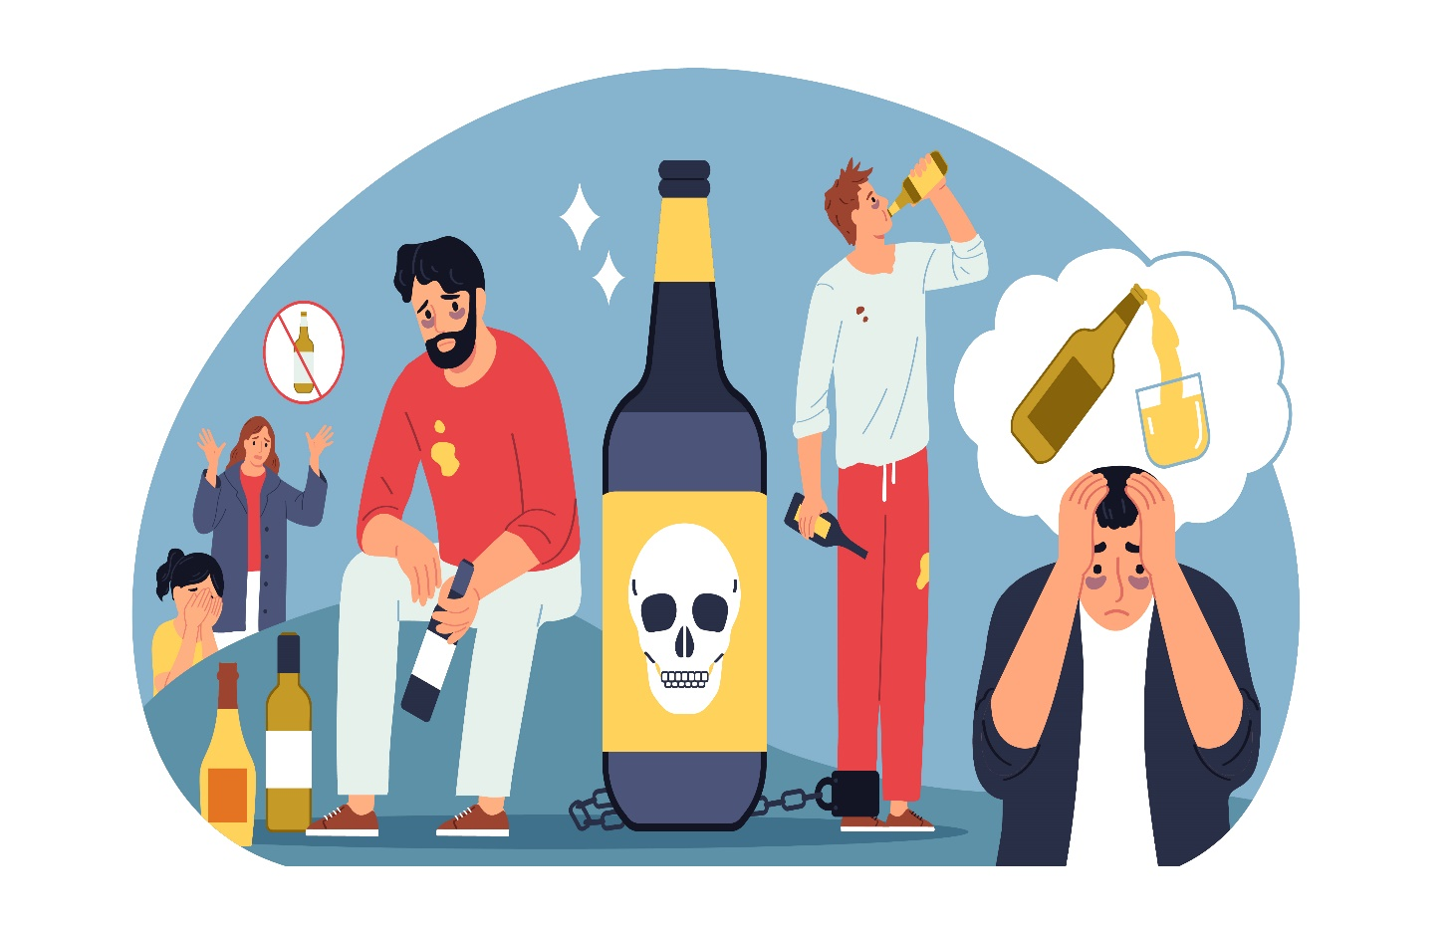

**Рис.9.2.1.Алкогольная зависимость**

**Биологические факторы, предрасполагающие к алкоголизму**

Несмотря на обширное исследование проблемы алкоголизма, наука все еще сталкивается с трудностями в определении конкретных биологических факторов, которые ведут к развитию алкогольной зависимости. Впрочем, есть несколько ключевых биологических аспектов, которые могут увеличить предрасположенность к алкоголизму.

1. **Генетическая предрасположенность:** Несмотря на то, что не было обнаружено единственного «гена алкоголизма», исследования показали, что генетика играет важную роль в развитии алкогольной зависимости. Некоторые гены могут увеличить чувствительность к алкоголю, другие могут снизить ее, влияя на скорость метаболизма алкоголя в организме и влияние алкоголя на мозг.
2. **Влияние на нейротрансмиттеры:** Алкоголь воздействует на многие нейротрансмиттеры в мозге, особенно на системы гамма-аминомаслянной кислоты (GABA) и глутамата. Это может привести к изменениям в функционировании мозга, которые повышают риск алкоголизма.
3. **Повреждение мозга:** Хроническое употребление алкоголя может привести к повреждению определенных областей мозга, включая предниз передней доли головного мозга, которые связаны с контролем импульсов и принятием решений.

Это лишь некоторые из биологических факторов, которые могут способствовать развитию алкоголизма. Важно отметить, что биологическая предрасположенность к алкоголизму не обязательно означает развитие зависимости. Многие другие факторы, такие как окружающая среда и образ жизни, также играют важную роль.

Психологические причины употребления алкоголя

Помимо биологических факторов, на развитие алкогольной зависимости влияют психологические причины. От понимания своих чувств до борьбы со стрессом — эти факторы могут оказать большое влияние на то, как вы пьете

1. **Справление со стрессом:** Алкоголь часто используется как средство справления со стрессом и управления негативными эмоциями. Однако, эта стратегия справления может привести к зависимости, поскольку алкоголь начинает ассоциироваться с облегчением стресса и улучшением настроения.
2. **Психические расстройства:** Люди с психическими расстройствами, такими как депрессия, тревога или расстройства пищевого поведения, часто более предрасположены к алкоголизму. Алкоголь может быть использован как средство самолечения, чтобы управлять симптомами этих состояний.
3. **Низкая самооценка:** Исследования показывают, что люди с низкой самооценкой могут быть более склонны к употреблению алкоголя. Алкоголь может быть использован как средство улучшения самооценки или справления с чувствами неполноценности.

Опять же, важно отметить, что психологические факторы — это только одна сторона уравнения. Ни один из этих факторов сам по себе не может вызвать алкоголизм, но в комбинации с другими рисками, они могут значительно увеличить вероятность развития этой зависимости.

**Социальные и культурные факторы алкогольной зависимости**

Кроме биологических и психологических факторов, социальные и культурные аспекты также имеют значительное влияние на развитие алкоголизма. Они могут включать в себя влияние социального окружения, норм и ценностей общества, а также доступность и приемлемость употребления алкоголя.

1. **Социальное давление и влияние:** Давление со стороны сверстников и общества может способствовать употреблению алкоголя. Это особенно актуально в социальных ситуациях, где алкоголь является нормой, или в группах, где употребление алкоголя считается признаком принадлежности.
2. **Культурные взгляды на алкоголь:** В некоторых культурах алкоголь считается нормальной частью социальных взаимодействий и традиций. Это может способствовать частому употреблению алкоголя и в конечном итоге привести к зависимости.
3. **Доступность алкоголя:** Наличие и доступность алкоголя могут играть решающую роль в развитии алкоголизма. Если алкоголь легко доступен и дешев, вероятность его употребления возрастает.

Как и в случае с другими факторами, социальные и культурные аспекты влияют на потребление алкоголя в контексте других рисковых факторов. Все эти факторы вместе формируют сложную картину, которая объясняет, почему некоторые люди развивают алкогольную зависимость, а другие — нет.

**Алкоголь как средство справления со стрессом и эмоциями**

Один из ключевых факторов, который может способствовать развитию алкогольной зависимости, — это использование алкоголя в качестве средства справления со стрессом и управления эмоциями. Данный фактор нередко встречается среди тех, кто страдает от алкоголизма.

Это объясняется несколькими факторами:

1. **Облегчение стресса:** Употребление алкоголя может привести к временному ощущению расслабленности и уменьшению тревоги, что делает его привлекательным средством для облегчения стресса. Однако, в долгосрочной перспективе, это может способствовать развитию зависимости, поскольку человек начинает полагаться на алкоголь для справления со стрессом.
2. **Управление эмоциями:** Некоторые люди могут употреблять алкоголь, чтобы подавить негативные эмоции или, наоборот, усилить положительные. Это может стать проблемой, если человек не может управлять своими эмоциями без алкоголя.
3. **Самолечение:** Люди с психическими расстройствами, такими как депрессия или тревога, могут использовать алкоголь в попытке самостоятельно справиться со своими симптомами. Однако, это часто усугубляет их состояние и увеличивает риск развития алкогольной зависимости.

Осознавая эту связь, важно предоставлять адекватную психологическую поддержку и ресурсы для справления со стрессом, чтобы предотвратить развитие алкогольной зависимости.

**Влияние семьи и окружения на развитие алкоголизма**

Семья и окружающая среда играют важную роль в формировании отношения к алкоголю и могут влиять на вероятность развития алкоголизма. Исследования показывают, что определенные факторы, связанные с семейной и социальной средой, могут увеличивать риск развития алкоголизма.

1. **Семейная история алкоголизма:** Люди, у которых родственники страдают от алкоголизма, имеют больший риск развития алкогольной зависимости. Это может быть связано как с генетическими факторами, так и с семейными нормами и образцами поведения.
2. **Негативное семейное взаимодействие:** Конфликты в семье, эмоциональное недостаточное обеспечение, насилие или злоупотребление могут увеличивать стресс и, следовательно, вероятность употребления алкоголя как средства справления со стрессом.
3. **Влияние окружения:** Частое употребление алкоголя в социальной среде, друзьями или коллегами также может влиять на отношение к алкоголю и повысить вероятность его употребления.
4. Таким образом, поддерживающая и здоровая семейная обстановка может сыграть ключевую роль в предотвращении алкогольной зависимости. Необходимо также провести работу по изменению социальных норм и ожиданий, которые могут стимулировать употребление алкоголя.
5. Почему алкоголь вызывает привыкание: механизмы действия на организм
6. Чтобы понять, почему алкоголь вызывает привыкание, важно учитывать его влияние на организм. Алкоголь влияет на нейробиологические механизмы мозга, что может привести к зависимости.
7. **Воздействие на нейротрансмиттеры:** Алкоголь влияет на работу нейротрансмиттеров — химических веществ, которые передают сигналы между нейронами. В частности, он увеличивает уровень гамма-аминомасляной кислоты (ГАМК), ингибиторного нейротрансмиттера, что вызывает ощущение расслабленности. Одновременно он уменьшает активность глутамата, эксцитаторного нейротрансмиттера, замедляя активность мозга.
8. **Стимуляция удовольствия:** Алкоголь усиливает действие дофамина, нейротрансмиттера, связанного с центрами удовольствия в мозге. Это может способствовать развитию положительных ассоциаций с алкоголем и желанию повторить употребление.
9. **Формирование зависимости:** При длительном употреблении мозг адаптируется к постоянному влиянию алкоголя, что приводит к увеличению толерантности и необходимости увеличивать дозу для достижения того же эффекта. Когда уровень алкоголя в крови снижается, могут возникнуть симптомы отмены, включая тревогу, раздражительность и нарушения сна, что может стимулировать дальнейшее употребление.

Знание этих механизмов помогает объяснить, почему алкоголь вызывает зависимость, и подчеркивает важность ранней идентификации и лечения алкогольной зависимости.

**Разработка привычки к алкоголю: от употребления до алкоголизма**

Переход от умеренного или случайного употребления алкоголя к развитию зависимости — это процесс, который часто происходит незаметно и может занять много лет. Этот процесс можно разделить на несколько этапов:

1. **Период экспериментирования:** Этот этап часто происходит в подростковом возрасте или раннем взрослом возрасте и обычно включает в себя случайное употребление алкоголя в социальной обстановке.
2. **Регулярное употребление:** В этот период индивид может начать регулярно употреблять алкоголь, но еще не испытывает негативных последствий своего употребления.
3. **Злоупотребление алкоголем:** На этом этапе употребление алкоголя становится проблематичным, и могут начать проявляться негативные последствия, такие как проблемы с работой, отношениями или физическим здоровьем.
4. **Зависимость:** На последнем этапе индивид развивает физическую и/или психическую зависимость от алкоголя. Это означает, что он не может контролировать свое употребление, и у него возникают симптомы отмены при попытке прекратить пить.

Важно отметить, что не все люди проходят все эти этапы, и скорость, с которой они переходят от одного этапа к другому, может значительно варьироваться. Раннее обнаружение и лечение могут помочь предотвратить развитие алкогольной зависимости.

**Опасности и последствия алкоголизма для здоровья и общества**

Алкоголизм — это серьезная проблема общественного здравоохранения, которая затрагивает не только здоровье и благополучие отдельных лиц, но и общество в целом. Различные аспекты здоровья и общества, которые могут быть негативно затронуты алкоголизмом, включают:

**Здоровье**

Алкоголь может привести к многочисленным негативным здоровьесвязанным последствиям, включая:

* Увеличение риска развития определенных видов рака, включая рак рта, горла, пищевода и печени.
* Повреждение печени, вплоть до цирроза.
* Повреждение сердечно-сосудистой системы, включая гипертонию и сердечную недостаточность.
* Повреждение нервной системы, включая алкогольную энцефалопатию и полинейропатию.
* Повышенный риск самоубийств и несчастных случаев.

**Общество**

Последствия алкоголизма могут быть глубоко затронуты общество, включая:

* Увеличение расходов на здравоохранение из-за связанных с алкоголем заболеваний и травм.
* Потеря производительности труда из-за болезни или преждевременной смерти.
* Увеличение насилия и преступности, связанных с алкоголем.
* Повреждение семейных отношений и детства из-за алкоголизма в семье.

Важность осознания этих последствий алкоголизма не может быть преувеличена. Борьба с этой проблемой требует всесторонних усилий со стороны общества, включая меры по предотвращению и лечению алкоголизма.

**Меры предотвращения и преодоления алкогольной зависимости**

Алкогольная зависимость — это сложное заболевание, которое требует комплексного подхода для предотвращения и лечения. Меры по борьбе с алкогольной зависимостью включают в себя следующие стратегии:

**Осведомленность и образование**

Образование и повышение осведомленности о рисках и последствиях употребления алкоголя могут играть ключевую роль в предотвращении алкоголизма. Это включает в себя образовательные программы в школах, общественные информационные кампании и обучение здравоохранению.

**Раннее вмешательство**

Раннее обнаружение и вмешательство могут помочь предотвратить переход умеренного употребления алкоголя в алкогольную зависимость. Это может включать в себя скрининг на употребление алкоголя в рамках рутинного медицинского обследования и предоставление короткой интервенции для тех, кто употребляет алкоголь на уровне риска.

**Лечение алкогольной зависимости**

В случаях, когда алкогольная зависимость уже развилась, комплексные программы лечения могут быть эффективны. Это может включать в себя медикаментозную терапию, психотерапию, групповую поддержку, а также программы восстановления и реабилитации.

Важно подчеркнуть, что алкогольная зависимость — это хроническое заболевание, и также как и в случае с другими хроническими заболеваниями, необходим подход, ориентированный на долгосрочную поддержку и управление заболеванием.

Алкогольная зависимость — это многофакторное и сложное заболевание, которое связано с биологическими, психологическими и социально-культурными факторами. Биологическое предрасположение, включая генетику и влияние на нейробиологию мозга, является важным фактором, который может повысить риск развития зависимости.

Психологические причины, такие как психические заболевания, стресс и неконтролируемые эмоции, также играют ключевую роль в употреблении алкоголя и последующем развитии зависимости. Социальные и культурные факторы, включая социальное давление, нормы питья и доступность алкоголя, могут влиять на начало и продолжение употребления алкоголя.

Употребление алкоголя в качестве средства справления со стрессом и эмоциями, а также влияние семьи и окружения, могут способствовать развитию алкогольной зависимости. Алкоголизм порождает серьезные последствия для здоровья и общества, включая физические и психические заболевания, социальные и экономические проблемы.

Однако алкогольная зависимость — это заболевание, которое можно предотвратить и лечить. Меры по предотвращению алкоголизма и преодолению алкогольной зависимости включают в себя образование и повышение осведомленности, раннее вмешательство и комплексное лечение, включая медицинские и психотерапевтические подходы. Это подчеркивает важность осознания причин алкоголизма как первого шага к его предотвращению и лечению.

**Контрольные вопросы по теме:**

1. Что такое алкоголизм?

2. Чем алкоголизм отличается от других хронических болезней?

3. Излечим ли алкоголизм?